МБДОУ «Детский сад №1 «МАЛЫШОК» п. Лиман»

КОНСПЕКТ НОД
по правовому воспитанию
на тему «СКАЗОЧНЫЕ ПРАВА»

Проведено: 11.11.2011
Воспитатели: Февралева Ф.А.

Астраханская область
п. Лиман
2011г.

Программное содержание: закреплять, знания родителей о международных и российских правовых документах. Повышать педагогическую, и коммуникативную компетентность родителей; расширять правовое сознание и способствовать раскрытию творческого потенциала, интереса и инициативы, укреплению отношений между родителями и педагогами.
Уточнить знания дошкольников об элементарных правах детей, учить рассказывать и понимать свои права. Активизировать и расширять словарный запас детей, Учить свободно вести себя в ролях, вести монологическую и диалогическую речь, уметь свободно, эмоционально выражать свои мысли, развивать эстетический вкус, воспитывать чувство прекрасного. Пробуждать нравственно-эстетические и эмоциональные переживания.

Предшествующая работа: консультации с родителями о правах ребенка; выставка правовых и законодательных документов о соблюдении прав детей; фотовыставка «Я имею право», тестирование родителей, занятие с детьми по аппликации «Мое любимое право».
Чтение произведений Чуковского, А.Н.Толстого, Л.Н. Толстого, русские народные сказки, обыгрывание миниатюр из любимых произведений, изготовление костюмов для постановки мини спектакля «Муха – Цокотуха».

Оборудование: оформление панно по теме, выставка правовых документов и литературы по данной теме, волшебный сундучок, использование проектора, создание слайдов, изготовление эмблем – символов по правам, использование муз сопровождения, костюмы для детей и родителей.

Литература:
И.Ф.Мулько «Социально – нравственное воспитание детей 5-7 лет»;
И.Ф.Мулько»Развитие представлений о человеке в истории и культуре»;
С.В.Чиркова «Родительские собрания в детском саду»
Журналы:
«Воспитатель дошкольного учреждения» №8,№9,№5 – 2010г., №3, №6 – 2009г.,
«Ребенок в детском саду» №5 -2003г, №3 -2008г, №1 – 2011г, №12- 2009г.
«Музыкальный руководитель» №9 – 2007г, №2 – 2010г.

Ведущий
-Уважаемые гости, мы собрались сегодня на необычайное театрализовано– правовое занятие, которое называется «Сказочные права». В этом занятии будут принимать участие не только дети, но и взрослые, они не будут соревноваться друг с другом, они будут делиться знаниями о правах, которые приобрели за это время в детском саду. Мы поговорим, о каких правовых документах узнали взрослые и дети и как эта работа ведется не только в д/с, но и дома.
А помогут нам в этом, конечно же, наши добрые сказки. На встречу со сказками мы пригласили команду родителей, встречайте:
- Бадмаева Ольга Николаевна
- Луцева Мария Викторовна
- Сидорова Мария Анатольевна
- Емельяненко Ольга Васильевна
- Калинина Татьяна Викторовна
- Рогатина Марина Владимировна
- Черных Наталья Анатольевна
- Кухаркина Цагана Владимировна
-Помогать изучать права родителям будут дети :
1.Евтеев Данил
2. Кухаркин Федя.
3. Щербаков Коля
4. Черных Полина
5. Свечкина Алиса
6. Рогатина Кристина
7. Ахмедов Антон.
8. Луцева Женя
-Болеть и подсказывать командам будет группа поддержки «Театралы»: Калинина Вика, Миргалиев Камиль, Емельяненко Алена, Сидорова Мила, Лебедева Таня, Пашовкин Артем.
А сейчас команды поприветствуют друг друга.
Команда «ЗНАЙКИ»
Девиз:
«Пускай, пока мы малы ростом,
хотим так много мы узнать;
Быть ЗНАЙКАМИ совсем не просто,
Но как приятно познавать!»

Девиз:
Команда «Знатоки»
« Мы ЗНАТОКИ, а это значит
Нас ведет успех, нас ждет удача!»

- Спасибо, молодцы команды. И так мы отправляемся в сказку.
У русского народа символами счастья всегда была волшебная жар-птица, одно перо которой может принести человеку счастье. А что нужно для счастья? Чтобы была семья, дом, чтобы были все здоровы и образованны, чтобы был мир в доме и на земле. И чтобы все это сбылось нужно познакомиться с одной волшебной книгой (показывает Конвенцию) Как она называется? Как появилась эта книга? (дети отвечают).
Когда наша сказочная птица пролетала над «д/с «Малышок», то услышала песню, которую наши дети очень любят петь.
Дети исполняют песню « В саду учат».
Услышав эту песню, жар птица подарила нам три волшебных перышка, сказав при этом: «Будет вам всем счастье, когда вы исполните все мои три задания».
-Вы хотите быть счастливыми? Слушайте первое задание:
-Расскажите, какие права вы знаете и как их понимаете.
Дети берут символы и рассказывают о правах на гражданство, на имя, на образование, на индивидуальность, на семью, на равенство, на отдых.
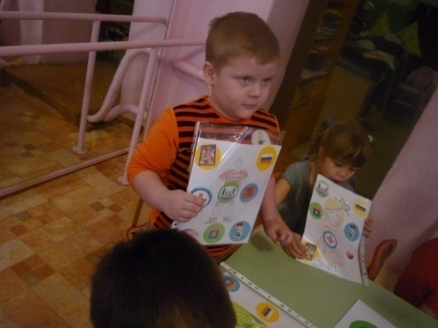
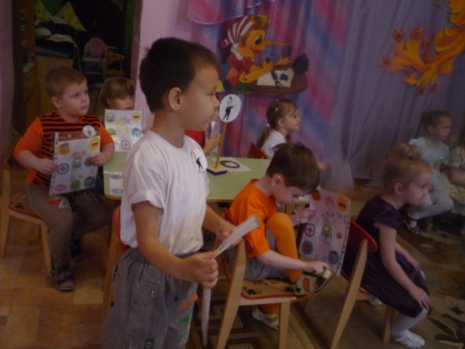

Данил: это право на гражданство. Все мы живем в нашей стране России, и как только ребенок родился, он является гражданином России.
Коля: это право на имя. У каждого ребенка есть право на имя, ему дают его родители. Меня назвали в честь папы, я буду такой же большой и сильный как папа.
Женя: это право на равенство. На земле очень много детей, и мальчиков и девочек. С черной, белой и желтой кожей, но все они имеют одинаковые права: ходить в детский сад, школу, больницу, отдыхать.
Полина: это право на отдых. У детей есть право на отдых, когда они помогут взрослым или хорошо позанимаются, они имеют право отдохнуть, поиграть.
Алиса: это право на индивидуальность. Все дети разные, не похожи друг на друга, но у них есть право быть самим собой.
Федя: это право на семью. Все дети имеют право на семью, и никто не может их забрать из семьи. А еще у детей есть право на любовь и заботу.
Кристина: это право на образование. Все дети имеют право ходить в детский сад, школу и получать образование.
Антон: это право на защиту государства. Мы живем в большой стране, которая защищает нас. У нас в стране есть полиция и армия, которые следят, чтобы всем в нашей стране жилось мирно и счастливо.

-Молодцы! А теперь взрослые расскажут нам, какие международные и российские правовые документы, гарантируют защиту прав ребенка. (родители перечисляют правовые документы).
Международные:
- Всеобщая декларация прав человека, 1948г.
- Декларация прав ребенка, 1959г.
- Конвенция ООН о правах ребенка, 1989г.
- Всемирная декларация об обеспечении выживания, защиты и развития детей, 1990г.
Российские законы:
- Семейный Кодекс Российской Федерации
- Федеральный закон «Об основных гарантиях прав ребенка в Российской Федерации»
- Закон «Об образовании»
- Конституция Российской Федерации.

Молодцы! А сейчас проверим ваше домашнее задание. Вы должны ответить на вопросы теста и прокомментировать их (родители отвечают на вопросы теста, приложение 1)

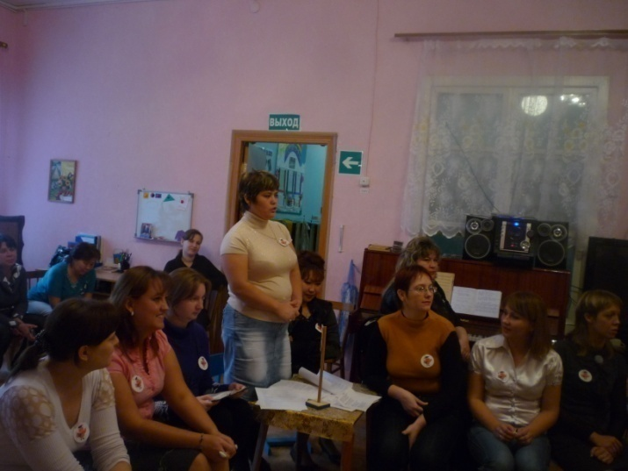
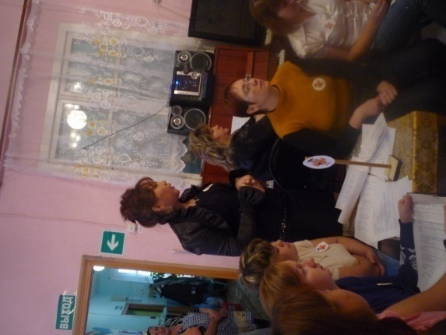

Молодцы, задание первого перышка мы все успешно выполнили, слушайте второе задание:
-Дети расскажите о своих любимых правах.
Недавно у нас было занятие по аппликации, на котором дети выбирали свои любимые права. Объясните, почему вы их выбрали.
(дети рассказывают, используя свои рисунки и символы о правах).
Спасибо, да прав у детей много и они их хорошо знают, что кроме прав у детей есть обязанности.
Дети перечисляют, какие обязанности они знают:
- Любить родителей;
- Помогать родителям и взрослым;
- Самим одеваться, раздеваться, убирать за собой вещи и игрушки. Беречь игрушки и вещи.
- Беречь свое здоровье;
- Хорошо заниматься в садике;
- Правильно вести себя в общественных местах.
- Беречь природу;
- Уважать и любить Родину.
А теперь задание для родителей. « В гостях у сказки»
-Вам нужно отгадать какие права нарушены или используются в сказках.
Задания на слайдах (родители называют сказки и говорят о правах, дети дополняют ответы родителей, показывая символы.)
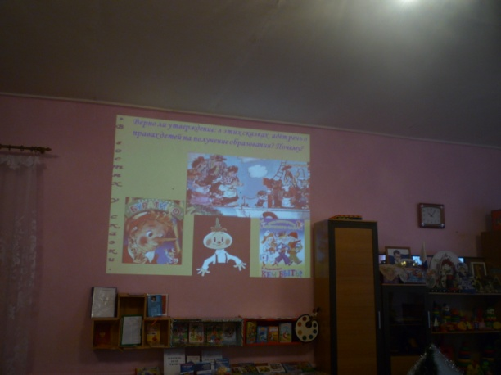

Задание «Ты мне, я тебе»
Родители загадывают детям загадки о сказках.
- Поселились в той избушке
Очень разные зверюшки
Попросился к ним и мишка
Влезть и так и так пытался
Сверху сел и дом сломался. (Теремок)
- Она была трудолюбива
Среди сестер не горделива,
На щечках пятна от золы
А ей хотелось на балы (Золушка)
- Если был бы он квадратным
На окошке бы лежать он остался вероятно
И не мог бы убежать
Жил бы с бабушкой и дедом
И не стал лисе обедом (Колобок)
- Сидит в корзинке девочка
У мишки за спиной
Он сам того не ведает
Несет ее домой. (Маша и медведь)
- Лечит он мышей и крыс
Крокодилов, зайцев, лис
Перевязывает ранки
И слону, и обезьянке. (Айболит)
- Папа Карло азбуку
Мне новую купил,
И читать учиться
В школу проводил.(Буратино)
- Появилась девочка
В чашечке цветка
И была та девочка
Чуть больше ноготка
В скорлупе ореха
Девочка спала
Что за чудо девочка
В том цветке жила? (Дюймовочка)
- Я королева из страны
Где нет ни лета, ни весны
Где круглый год метет метель
И всюду только снег и лед (Снежная Королева)
- Почему открыв защелку
В дом пустили злого волка
Потому что хитрый малый
Голос сделал, как у мамы. (Волк и семеро козлят)
- Без чего человек не проживет (Без имени)

-Молодцы, а теперь пришло время , выполнить задание третьего перышка, театральное . Нужно показать сказку.
(дети уходят, переодеваются в костюмы)
-уважаемые родители, пока дети заняты, мы еще немного поиграем. Волшебная птица подарила нам сундучок. В нем находятся предметы, обозначающие то или иное право. Вам нужно назвать это право.

1. Свидетельство о рождении - право на имя.
2. Домик – право на жильё.
3. Флаг – право на гражданство.
4. Зеркальце – право на индивидуальность.
5. Веер – право на отдых
6. Книга – право на образование.
7. Градусник – право на мед. Помощь.
8. Фото – право на семью.
9. Герб – право на защиту государства.
10. Сердце – право на любовь и заботу.
11. Аист – право на жизнь.

Дети показывают сказку «Муха – Цокотуха»
(Приложение 2)
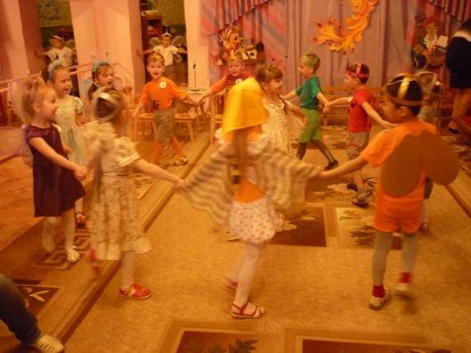
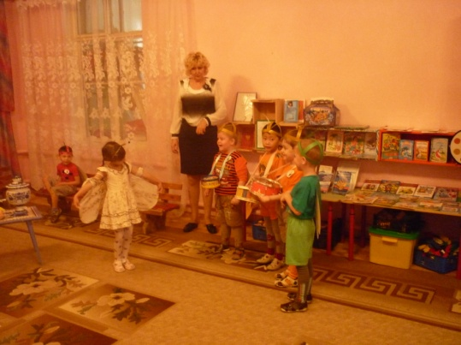

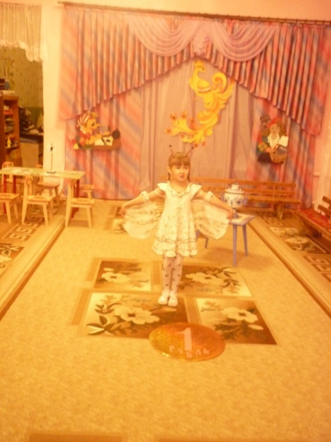

После представления, родители готовятся к показу своей сказки, дети отвечают на вопросы воспитателя. Воспитатель показывает символы - права, а дети называют сказки, где встречаются эти права.
Завершилось все миром
За столом сидим пиром
Нам пора идти вперед
Нас другая сказка ждет.
Сказка «Как пастух Сеня корову искал».
(Приложение 3)
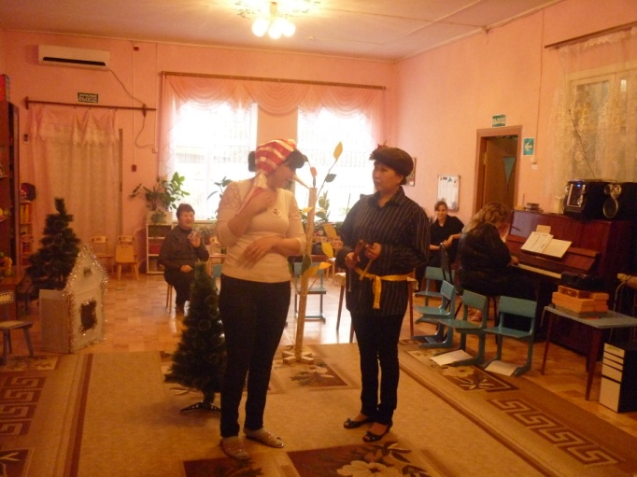
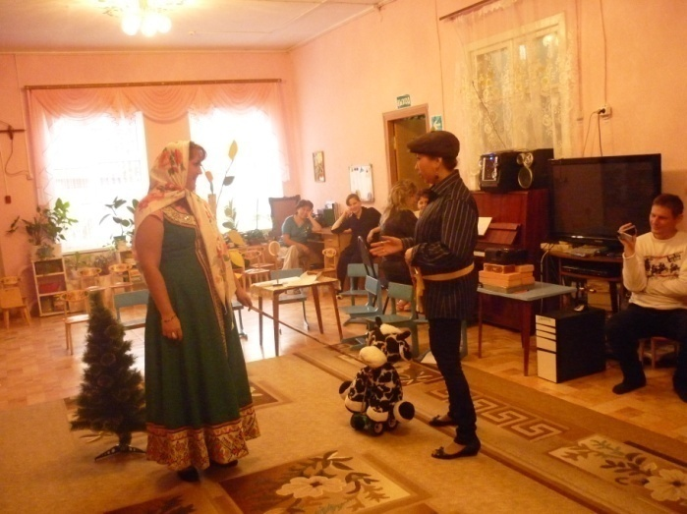

- Ребята вам понравилась сказка? Героев, каких произведений встретил пастух, на что имеет право каждый герой.
Все задания жар-птицы мы выполнили, теперь мы все – взрослые и дети будем самыми счастливыми и давайте устроим большой хоровод, чтобы было видно всем, что дети, родители и д/сад идут рука об руку в воспитании умных, дружных, законопослушных граждан нашей страны, что все мы – это единая большая семья, где любят и заботятся о всех.

Все участники и воспитатели встают в хоровод и исполняют
песню «Большой хоровод»

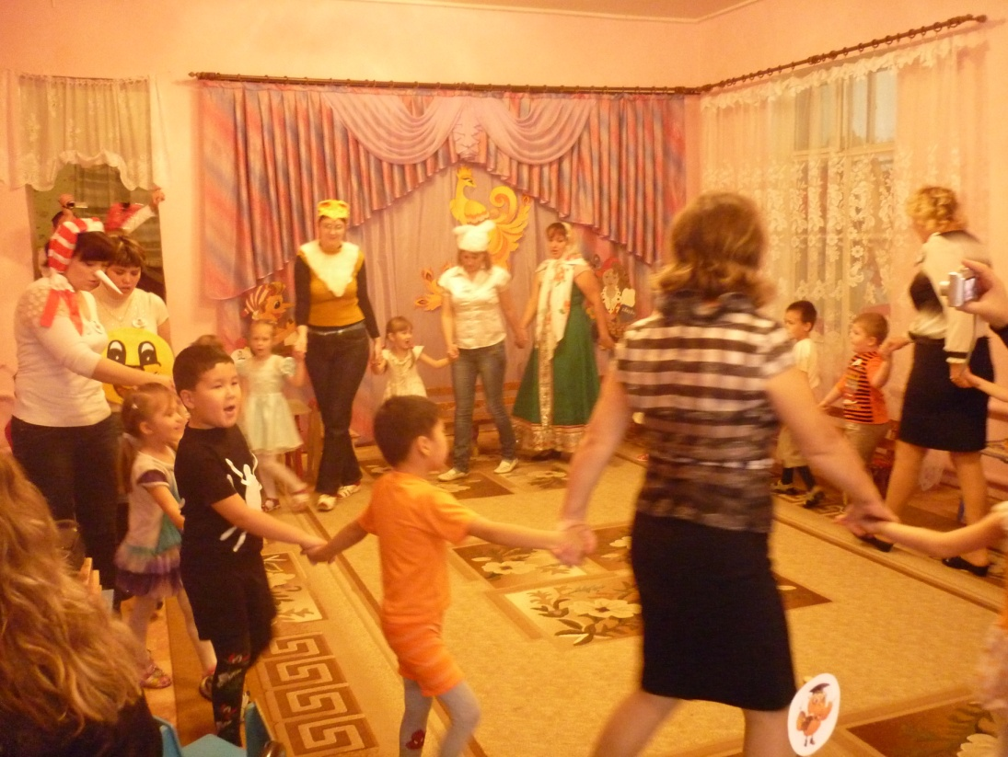

-Вот и подошло к концу наше путешествие по сказочным правам. Все участники – и дети, и родители показали хорошие знания в изучении прав и сейчас получат заслуженные награды.

